**LAPORAN MAGANG**



**PENGARUH PENERBITAN SURAT TAGIHAN PAJAK (STP) TERHADAP PENERIMAAN PAJAK PADA KANTOR PELAYANAN PAJAK PRATAMA LAMONGAN**

# Disusun Oleh :

**Ade Sylvy Wulandari (1021810001)**

# PROGRAM STUDI AKUNTANSI

**UNIVERSITAS INTERNASIONAL SEMEN INDONESIA**

**GRESIK**

# 2021

### LAPORAN MAGANG

**PENGARUH PENERBITAN SURAT TAGIHAN PAJAK (STP) TERHADPA PENERIMAAN PAJAK PADA KANTOR PELAYANAN PAJAK PRATAMA LAMONGAN**

# Disusun Oleh :

**Ade Sylvy Wulandari (1021810001)**

# PROGRAM STUDI AKUNTANSI

**UNIVERSITAS INTERNASIONAL SEMEN INDONESIA**

**GRESIK**

**2021**

## LEMBAR PENGESAHAN

**LAPORAN MAGANG**

**PENGARUH PENERBITAN SURAT TAIHAN PAJAK (STP) TERHADAP PENERIMAAN PAJAK PADA KANTOR PELAYANAN PAJAK PRATAMA LAMONGAN**

**(Periode : 27 September 2021 s.d 27 Oktober 2021)**

Disusun Oleh:

Ade Sylvy Wulandari (1021810001)



|  |  |
| --- | --- |
| Mengetahui,  Ketua Jurusan Akuntansi UISI  **Alfiana Fitri, S.A., M.A.**  **NIP. 9017260** | Menyetujui,  Dosen Pembimbing Kerja Praktek  **Alfiana Fitri, S.A., M,A**  **NIP. 9017260** |

Lamongan, 27 Oktober 2021

### KPP Pratama Lamongan

|  |  |
| --- | --- |
| Mengetahui,  Kepala KPP Pratama Lamongan    **Fadoli. S.E., M.M** | Menyetujui,  Pembimbing Lapangan    **Erfan, S.E., Ak.** |

**KATA PENGANTAR**

Assalamualaikum Wr.Wb.

Puji syukur senantiasa selalu kita panjatkan kepada Allah SWT. Atas segala limpahan rahmat, ridho, dan kasih sayang-NYA sehingga laporan hasil kerja praktik dapat diselesaikan tepat waktu. Tidak lupa shalawat serta salam senantiasa tercurahkan bagi Rasulullah SAW yang telah menjadi suri teladan bagi umatnya.

Kegiatan kerja praktik dari Universitas Internasional Semen Indonesia dilakukan sebagai sarana untuk mengenalkan mahasiswa pada kondisi dunia kerja nyata di lapangan. Proses kerja praktik juga menjadi sarana pengaplikasian ilmu yang diterima oleh mahasiswa selama proses perkuliahan kedalam permasalahan yang ditemui pada tempat pelaksanaan kerja praktik. Kegiatan kerja praktik berlangsung pada bulan September 2021 – Oktober 2021 dengan judul “Pengaruh Penerbitan Surat Tagihan Pajak (STP) Terhadap Penerimaan Pajak Pada Kantor Pelayanan Pajak Pratama Lamongan”. Kerja praktik ini dapat terlaksana dengan baik dan lancar atas bimbingan dan motivasi dari berbagai pihak, meskipun dalam keadaan pandemi seperti sekarang. Oleh karena itu penulis mengucapkan terimakasih kepada :

1. Tuhan Yang Maha Esa yang telah memberikan limpahan rahmat dan hidayahnya sehingga dapat melaksanakan kerja praktik di KPP Pratama Lamongan dengan baik dan lancar.
2. Orang tua serta keluarga yang senantiasa memberikan doa dan dukungan baik secara materil dan non materil.
3. Ibu Alfiana Fitri, S.A., M.A. selaku Ketua Program Studi Akuntansi Universitas Internasional Semen Indonesia dan dosen pembimbing yang telah memberikan dukungan, bimbingan serta motivasi dalam pelaksanaan kegiatan magang.
4. Bapak Fadoli, S.E., M.M. selaku Kepala KPP Pratama Lamongan yang telah mendampingi selama proses kerja praktik.
5. Bapak Erfan, S,E., AK. selaku dosen pembimbing lapangan yang telah berkenan memberikan arahan, motivasi, masukan serta mendampingi selama proses kerja praktik.
6. Para pegawai KPP Pratama Lamongan yang telah berkenan meluangkan waktu disela-sela kesibukan kerja untuk memberikan informasi kepada penulis.

Demikian laporan hasil kerja praktik ini disusun guna menambah pengetahuan dan khazanah pembaca. Dalam proses pembuatan laporan hasil kerja praktik tentu masih banyak kesalahan. Penulis terbuka menerima masukan dan saran dari pembaca guna perbaikan dalam penulisan laporan ini. Terima kasih atas segala bentuk dukungan kepada penulis. Semoga laporan ini dapat bermanfaat bagi kita semua, khususnya bagi penulis.

Lamongan, 27 Oktober 2021

Penulis

**DAFTAR ISI**

**LEMBAR JUDUL i**

**LEMBAR PENGESAHAN iii**

**KATA PENGANTAR iv**

**DAFTAR ISI v**

**DAFTAR TABEL vi**

**DAFTAR GAMBAR vii**

**DAFTAR LAMPIRAN viii**

**BAB I PENDAHULUAN 1**

* 1. Latar Belakang 1
  2. Tujuan dan Manfaat 3
     1. Tujuan Umum 3
     2. Tujuan Khusus 3
  3. Manfaat………………. 3

1.3.1 Bagi Perguruan Tinggi………………………………………………………4

1.3.2 Bagi Perusahaan……………………………………………………………..4

1.3.3 Bagi Mahasiswa……………………………………………………………..4

* 1. Metedologi Pengumpulan Data……………………………………………………...4
  2. Waktu dan Tempat Pelaksanaan Praktik Kerja Lapangan 5

1.6 Nama Unit Kerja Tempat Pelaksanaan Praktik Kerja Lapangan 5

* 1. Metedologi Penelitian……………………………………………………………….5

**BAB II SEJARAH DAN PERKEMBANGAN PERUSAHAAN 7**

**2.1.**Sejarah dan Perkembangan KPP Pratama Lamongan 7

2.2.Visi dan Misi………………. 7

* + 1. Visi 7
    2. Misi 7

2.3. Lokasi KPP Pratama Lamongan 8

2.4. Struktur Organisasi BPKAD Kabupaten Lamongan 8

2.5. Tugas dan Wewenang 9

2.6 Produk dan Jasa……………………………………………………………………11

**BAB III TINJAUAN PUSTAKA 13**

* 1. Pengertian Pajak 13
  2. Surat Tagihan Pajak 15
  3. Fungsi dan Sanksi Adinistrasi Surat Tagihan Pajak………………………………..15
  4. Cara Pelunasan Surat Tagihan Pajak (STP) 19
  5. Kewajiban Hak Wajib Pajak 19

**BAB IV PEMBAHASAN 21**

* 1. Pengaruh Penerbitan STP Terhadap Penerimaan Pajak 21
  2. Kendala Dalam Menerbitkan Surat Tagihan Pajak (STP) 22
  3. Jadwal Magang 23

**BAB V PENUTUPAN 24**

* 1. Kesimpulan 24

5.2 Saran 25

**DAFTAR PUSTAKA 26**

**LAMPIRAN 27**

**DAFTAR TABEL**

Tabel 4.2. Jadwal Kerja Praktik Lapangan 23

**DAFTAR GAMBAR**

Gambar 2.1. Struktur Organisasi KPP Pratama Lamongan……………………………8

**BAB I**

**PENDAHULUAN**

1. **Latar Belakang**

Negara Program Kerja Praktik merupakan salah satu program kampus Universitas Internaional Semen Indonesia yang di jalankan oleh mahasiswa. Hal ini bertujuan untuk memberikan mahasiswa pengalaman praktik kerja dan kesempatan untuk merasakan lingkungan kerja yang sesungguhnya. Oleh karena itu, program kerja praktek ini diperlukan bagi mahasiswa. Di samping itu mahasiswa juga dapat melihat, mengamati, membandingkan dan menganalisa kondisi perusahaan tempat magang sekaligus dapat menerapkan ilmu-ilmu dan teori-teori yang didapatkan di perguruan tinggi.

Pajak adalah konstribusi wajib negara yang terutang oleh badan atau pribadi yang bersifat memaksa berdasarkan Undang-Undang yang telah ditetapkan dengan tidak mendapat imbalan secara langsung dan dapat digunakan untuk keperluan Negara bagi kemakmuran rakyat. Di Indonesia, pajak merupakan sumber utama penerimaan negara yang menyumbang sekitar 79,82% dari penerimaan pajak dalam APBN (Argo, 2018). Dengan demikian, tanpa adanya penerimaan pajak sebagian besar kegiatan negara seperti belanja pegawai sampai dengan pembiayaan berbagai proyek pembangunan akan sulit untuk dilaksanakan (Yunita, 2017).

Pajak menjadi bagian pendapatan negara yang cukup berpontensi dalam pembangunan negara dan memiliki tujuan mendasar mengenai kehidupan bangsa dalam mensejahterahkan rakyat Indonesia secara merata (Desmon, 2020). Peningkatan penerimaan negara dalam sektor pajak terdapat banyak kendala antara lain tingkat kepatuhan wajib pajak yang rendah dan juga masih banyaknya wajib pajak yang tidak melakukan pelaporan dan pembayaran (Jotopurnomo & Mangotin, 2013). Wajib pajak dapat dikatakan patuh apabila wajib pajak tersebut dapat memenuhi dan melaksanakan kewajiban, tanggung jawab perpajakan.

Upaya yang dilakukan melalui reformasi peraturan perundang-undangan dibidang perpajakan ialah diberlakunya self assesment system. Self assesment sytem dimana Wajib Pajak diberi kepercayaan dan tanggung jawab penuh oleh pemerintah untuk melaksanakan kewajiban perpajakan yaitu menghitung, membayar, dan melaporkan besarnya pajak yang terutang kepada kantor pajak (Desmon, 2020). Dengan adanya penerapan self assesment system ini menuntut keikutsertaan Wajib Pajak aktif dalam kepatuhan perpajakan. Akan tetapi, sebagian Wajib pajak juga memanfaatkan self assesment system dalam bentuk kecurangan dan bahkan disalahgunakan. Terbukti dengan masih banyak Wajib Pajak yang sengaja melakukan kecurangan-kecurangan dan melalaikan kewajiban dalam melaksanakan pembayaran pajak yang ditentukan sehingga mengakibatkan bekurangnya penerimaan pajak (Mahendra & Surakarta, 2014).

Dengan terdapatnya dampak negatif, pemerintah berinisiatif mengeluarkan produk Surat Tagihan Pajak sebagaiman telah diatur dalam Undang-Undang Nomor 6 Tahun 1983 Pasal 1 tentang Ketentuan Umum dan Tata Cara Perpajakan (Pajak, 1983). Surat Tagihan Pajak (STP) digunakan untuk melakukan tagihan pajak dan sanksi administrasi berupa bunga atau denda. Surat Tagihan Pajak merupakan surat pertama yang dikeluarkan, apabila wajib pajak tidak atau kurang bayar pajak, menagih sanksi administrasi berupa denda atau bunga yang terkait dengan perpajakan, belum menjadi Pengusaka Kena Pajak (PKP) tetapi telah memungut pajak PPN, atau telah dikukuhkan, membayar dan melaporkan PPN (Vegirawati, 2011).

Berdasarkan uraian di atas, maka penulis memilih KPP Pratama Lamongan sebagai objek penelitian dengan judul “**Pengaruh Penerbitan Surat Tagihan Pajak (STP) Terhadap Penerimaan Pajak Pada Kantor Pelayanan Pajak Pratama Lamongan”.**

1. **Tujuan dan Manfaat**
   1. **Tujuan Umum**

Adapun Tujuan Kerja Praktik (KP) yang kami lakukan adalah :

* + - 1. Untuk meningkatkan pengetahuan dan pengalaman dalam menghadapi dunia kerja secara nyata, berupa keterampilan yang belum diperoleh pada saat perkuliahan.
      2. Untuk melatih mahasiswa dalam bekerja secara mandiri dan terampil dalam lingkungan kerja.
      3. Untuk meningkatkan integrasikan diri mahasiswa dan diharapkan mampu bekerja sama dalam sebuah tim. Dengan cara, mempelajari situasi dunia kerja dan mampu berkomunikasi dengan baik antar karyawan di lingkungan perusahaan yang akan sangat berguna bagi mahasiswa di masa depan.

### 1.2.2 Tujuan Khusus

1. Untuk menambah wawasan dengan melakukan praktik kerja lapangan di KPP Pratama Lamongan serta memberi gambaran mengenai perpajakan.
2. Untuk mengetahui tatacara dan prosedur kelengkapan membuat Surat Tagihan Pajak (STP) di KPP Pratama lamongan.
3. Mendapatkan ilmu mengenai STP di KPP Pratama lamongan.
4. Mampu menganalisa penerbitan STP pada KPP Pratama Lamongan.

**1.3 Manfaat**

**1.3.1** **Bagi Perguruan Tinggi**

1. Sebagai sarana untuk membina kerjasama yang baik antara pihak Universitas dengan pihak KPP Pratama Lamongan.
2. Sebagai tolak ukur kesiapan mahasiswa dalam memasuki dunia kerja setelah kelulusan.
3. Sebagai bahan evaluasi atas laporan Kerja Praktik (KP) yang dilakukan untuk menyesuaikan kurikulum di masa yang akan datang agar lebih baik lagi.

**1.3.2 Bagi Perusahaan**

1. Membantu menyelesaikan tugas dan pekerjaan sehari – hari di tempak pelaksanaan program Kerja Praktik (KP).
2. Dapat memperoleh saran atau solusi atas permasalahan yang dihadapi oleh perusahaan.
3. Sebagai sarana menjalin hubungan antara Perusahaan dengan Fakultas Ekonomi dan Bisnis Universitas Internasional Semen Indonesia.
   1. **Metedologi Pengumpulan Data**

Metedologi pengumpulan data yang kami gunakan dalam penulisan laporan Kerja Praktik (KP) ini adalah :

1. Wawancara

Metode wawancara dilakukan dengan cara mengumpulkan data dengan melakukan tanya jawab secara langsung kepada pihak yang bersangkutan terkait dengan penelitian

1. Observasi

Melakukan pengumpulan data dengan cara melakukan pengamatan secara langsung tentang kinerja perusahaan. Hal ini lebih mempermudah peneliti untuk mendapatkan data karena dilakukan dengan kegiatan pengamatan secara langsung kepada objek penelitian.

1. Dokumentasi

Metode dokumentasi dilakukan dengan cara memperoleh data dari dokumen perusahaan dan media yang lain.

1. Studi Pustaka

Studi pustaka merupakan suatu metode pengumpulan data dengan cara mencari informasi melalui refrensi dari buku maupun situs lainnya yang dapat dijadikan sebagai data untuk menyusun laporan

**1.5 Waktu dan Tempat Pelaksanaan Program Kerja Praktik**

**Lokasi** : KPP Pratama Lamongan Jl. Sunan Giri No 72 Tumenggungan

62214

**Waktu**  : 27 September 2021 – 27 Oktober 2021

**1.6 Nama Unit Kerja Tempat Pelaksaan Program Praktik Kerja**

Unit Kerja : Seksi Pelayanan, Seksi Penjaminan Kualitas Data (PKD),

Seksi Pemeriksaan dan Penagihan, Seksi Pengawasan I, dan

Seksi Pengawasan III

**1.7** **Metedologi Penelitian**

Penulis menyusun laporan magang yang menggunakan metode deskriptif argumentasi yaitu dengan memaparkan permasalahan yang ada di lapangan. Penelitian deskriptif yaitu suatu metode untuk meneliti suatu kelompok manusia, suatu objek, suatu kondisi, suatu sistem pemikiran ataupun suatu kelas peristiwa (Nazir, 2013). Sehingga penelitian tidak menggunakan uji hipotesis melainkan pendeskripsian informasi, dan analisis sesuai dengan kondisi yang diteliti, kemudian menginterpretasikan. Lalu dilengkapi dengan informasi yang dirubah oleh penulis sendiri, pelaksanaan metode-metode deskriptif tidak terbatas hanya pada pengumpulan data. Akan tetapi, meliputi analisis dan interpretasi mengenai data-data tersebut.

## BAB II

## SEJARAH DAN PRKEMBANGAN PERUSAHAAN

## Sejarah dan Perkembangan KPP Pratama Lamonan

Secara resmi KPP Pratama Lamongan berdiri dan diesmikan oleh Menteri Keuangan pada tanggal 04 Desember 2007. Sebelumnya merupakan wilayah kerja dari Kantor Pelayanan Pajak Bojonegoro dengan bentuk Kantor Penyuluhan dan Potensi Perpajakan yang menangani masalah perpajakan di wilayah Kabupaten Lamongan. Untuk Kantor Pajak Bumi dan Bangunan masih bergabung dengan kantor Pajak Bumi dan Bangunan Bojonegoro (Alkhusaini, 2018)

Peningkatan status kantor tersebut berdasarkan Keputusan Direktur Jenderal Pajak Nomor 158/PJ/2007 tanggal 05 November 2007 tentang Penerapan Organisasi, Tata Kerja, dan saat mulai beroperasinya Kantor Pelayanan Pajak Pratama, Kantor Pelayanan Penyuluhan dan Konsultasi Perpajakan di Lingkungan Kantor Wilayah Direktorat Jenderal Pajak Jawa Timur I, Kantor Wilayah Direktorat Jenderal Pajak Jawa Timur II, Kantor Wilayah Direktorat Jenderal Pajak Jawa Timur III, Kantor Wilayah Direktorat Jenderal Pajak Jawa Timur Bali. Seluruh unit kerja di tiap-tiap kota dilebur menjadi Kantor Pelayanan Pajak Pratama.

## Visi dan Misi KPP Pratama Lamongan

## Visi

## Sebagai bagian dari Direktorat Jendral Pajak, Visi Kantor Pelayanan Pajak Pratama Lamongan adalah Menjadi Instiusi Penghimpun Penerimaan Negara yang Terbaik demi Menjamin Kedaulatan dan Kemandirian Negara”.

## Misi

* + 1. Meningkatkan Begitu juga Misi dari KPP Pratama Lamongan tidak terlepas dari Misi Direktorat Jenderal Pajak yaitu Menjamin Penyelenggaraan Negara yang berdaulat dan Mandiri dengan :
    2. Mengumpulkan penerimaan berdasarkan kepatuhan pajak sukarela yang tinggi dan penegakan hukum yang adil.
    3. Pelayanan berbasis teknpologi modern untuk kemudahan pemenuhan kewajiban perpajakan.
    4. Sebagai bagian dari Direktorat Jendral Pajak, Visi Kantor.

## Lokasi KPP Pratama Lamongan

## KPP Pratama Lamongan, Jl. Sunan Giri Nomor 72, Tumenggungan Kabupaten Lamongan, Jawa Timur 6221.

## Struktur Organisasi Badan Pengelolaan Keuangan dan Aset Daerah Kabupaten Lamongan

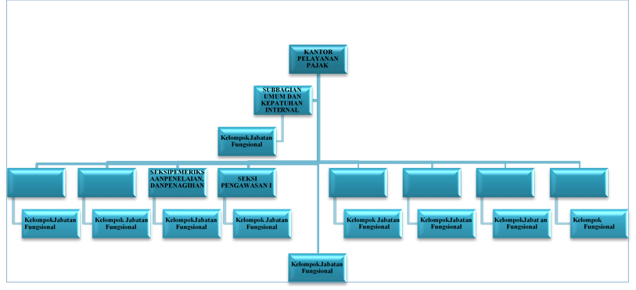Struktur organisasi merupakan suatu susunan dari berbagai komponen atau unit kerja yang ada didalam sebuah organisasi. Struktur organisasi menggambarkan pembagian kerja serta fungsi yang berbeda – beda agar dapat dikoordinasikan dengan baik. Dalam setiap komponen memiliki keterkaitan satu sama lain, sehingga setiap komponen yang ada dapat mempengaruhi dan dapat berpengaruh pada organisasi secara keseluruhan. Pada KPP Pratama Lamongan memiliki struktur organisasi sebagai berikut.

**SEKSi PENJAMINAN KUALITAS DATA**

**SEKSI PELAYANAN**

**SEKSI PENGAWASAN II**

**SEKSI PENGAWASAN III**

**SEKSI PENGAWASAN IV**

**SEKSI PENGAWASAN V**

Gambar 2.4. Struktur Organisasi KPP Pratama Lamongan

## Tugas dan Wewenang

## Berikut adalah penjelasan tentang tuga dan wewenang yang tertera dalam struktur organisasi di KPP Pratama Lamongan:

## Kepala Kantor

## Kepala Kantor KPP Pratama bertanggung jawab mengkoordinasikan pelaksanaan penyuluhan, pelayanan, dan pengawasan wajib pajak Penghasilan, Pajak Tidak Langsung Lainnya dan Pajak Bumi dan Bangunan dan bea Perolehan Hak atas Tanah dan Bangunan dalam wilayah wewenang berdasarkan peraturan perundang-undang yang berlaku.

## Sub Bagian Umum dan Kepatuhan Internal

## Bagian umum mempunyai tugas melaksanakan urusan tugas kepegawaian, keuangan, advokasi, penyusunan rencana wilayah strategis, pengelolaan kinerja, kepatuhan internal, rumah tangga, tata usaha, pemantuan pengelolaan resiko, pemantauan kepatuhan terhadap kode etik dan disiplin, dan melakukan pemantauan tindak lanjut hasil pengawasan, dan melakukan penyusunan rekomendasi perbaikan proses bisnis.

## Pejabat Fungsional

## Pejabat Fungsional terdiri atas Pejabat Fungsional Pemeriksa dan Pejabat Fungsional Penilai yang bertanggung jawab secara langsung kepada Kepala KPP Pratama. Dalam melaksanakan pekerjaannya, Pejabat Fungsional Pemeriksa berkoordinasi dengan Seksi Pemeriksaan sedangkan Pejabat Fungsional Penilai berkoordinasi dengan Seksi Ektensifikasi.

## Penjaminan Kualitas Data

## Penjaminan Kualitas Data mempunyai tugas melukan pencarian, pengumpulan, pengolaan, penyajian data dan informasi perpajakan, melakukan perekaman dokomentasi perpajakan, melakukan tata usaha penerimaan perpajakan, pengalokasian pajak Bumi dan Bangunan, dukungan teknis komputer, pemantauan aplikasi perpajakan, pengelolaan kinerja organisasi dan pengelaan risiko, serta melakukan tindak lanjut kerja sama perpajakan.

## Seksi Pelayanan

## Seksi Pelayanan mempunyai tugas melakukan penetapan dan penerbitan produk hukum perpajakan, melakukan penata usahaan dan penyimpanan dokumen perpajakan, melakukan penerimaan dan pengolaan surat pemberitahuan, melakukan penerimaan surat lainnya, melakukan penyelesaian permohonan konfirmasi status wajib pajak, serta melaksanakan pendaftaran wajib pajak dan objek pajak dan pengukuhan pengusaha kena pajak.

## Seksi Penerbitan, Penilaian, dan Penagihan

## Seksi Pemeriksaaan mempunyai tugas melakukan penyusunan rencana pemeriksaan, pengawasan pelaksanaan aturan pemeriksaan, penerbitan dan penyaluran surat perintah pemeriksaan pajak, melakukan administrasi pemeriksaan perpajakan lainnya, serta melaksanakan pemeriksaan yang dilakukan oleh petugas pemeriksa pajak yang ditunjuk kepala kantor.

## Seksi Penagihan mempunyai tugas melakukan penagihan tunggakan pajak, melakukan penyelesaian permohonan penundaan dan angsuran tunggakan pajak, melakukan usulan penghapusan piutang pajak dan sanksi administrasi pajak, serta melakukan penata usahaan dan penyimpanan dokumen penagihan.

## Seksi Pengawasan

## Seksi pengawasan I, Seksi Pengawasan II, Seksi Pengawasan III, Seksi Pengawasan IV, dan Seksi Pengawasan V masing-masing mempunyai tugas melakukan pengawasan kepatuhan kewajiban perpajakan wajib pajak, bimbingan/himbauan kepada wajib pajak dan konsultasi teknis perpajakan, penyusunan profil wajib pajak, analisis kinerja wajib pajak. rekonsilasi data wajib pajak dalam rangka melakukan intensifikasi,usulan pembetulan ketetapan pajak, usulan pengurangan pajak Bumi dan Bangunna dan Bea perolehan Hak atas Tananh dan Bangunan, serta melakukan evaluasi.

## 2.6 Produk dan Jasa

## KPP Pratama mempunyai tugas untuk melaksanakan Penyuluhan, Pelayanan, dan pengawasan Wajib Pajak dibidang Pajak Penghasilan. Pajak PertambahanNilai, Pajak penjualan atas Barang Mewah, Pajak Tidak Langsung lainnya dalam wilayah wewenangnya berdasarkan peraturan perundang-undangan.

## Dalam melaksanakan tugasnya KPP Pratama Lamongan mempunyai fungsi menurut pasal 58 sebagai berikut:

## Pelayanan pajak

## Penyuluhan pajak

## Pndafatran wajib pajak, pengukuhan pengusaha kena pajak, pencabutan pengusaha kena pajak

## Penata usahaan dan penyimpanan dokumen perpajakan, penerimaan dan pengelolaan Surat Permberitahuan , serta penerimaan surat lainnya.

## Pengawasan kepatuhan wajib pajak

## Pelaksanaan konsultasi perpajkan

## Pencarian, Pengumpulan, pengelolaan, dan penyajian data informasi perpajakan serta pengamatan potensi perpajakan.

## Pendataan, pemetaan wajib pajak dan objek pajak, penilaian dan pengenaan.

## Pemberian , penghapusan nomor NPWP, nomor Objek Pajak

## Pemeriksaan pajak

## Penetapan dan penerbitan produk hukum perpajakan.

## Penyelesaian permohonan konfirmasi status wajib pajak

## Penata usahaan piutang pajak dan penagihan pajak

## Pengurangan PBB dan pembetulan ketetapan pajak

## Pengawasan dan pemantauan tinda lanjut pengampunan pajak

## Pengelolaan kinerja dan pengelola risiko

## Pelaksanaan dan pemantauan kepatuhan internal

## Pelaksaan tindak lanjut kerja sama perpajakan

## Pelaksanaan administrasi kantor.

## BAB III

## TINJAUAN PUSTAKA

## Pengertian Pajak

## Prosedur Pajak merupakan kontribusi wajib kepada Negara yang terutang oleh pribadi atau badan yang bersifat memaksa berdasarkan Undang-Undang, dengan tidak mendapat imbalan secara langsung dan digunakan untuk keperluan Negara bagi sebesar-besarnya kemakmuran rakyat (Undang-Undang Nomor 28 Tahun 2007 tentang Ketentuan Umum dan Tata Cara Perpajakan).

## Menurut Prof. Dr. Rochmat Soemitro, S.H. Pajak merupakan iuran rakyat kepada kas negara berdasarkan undang-undang (yang dipaksakan) dengan tidak mendapat jasa timbal (kontraprestasi), yang langsung dapat ditunjukan dan yang digunakan untuk membayar pengeluaran umum.

## Fungsi Pajak

## Fungsi Penerimaan (Budgetair) berfugsi sebagai sumber dana yang diperuntukan bagi pembiayaan pengeluaran-pengeluaran pemerintah.

## Fungsi Mengatur (Regulatoir) berfungsi sebagai alat untuk mengatur atau melaksanakan kebijakan di bidang sosial dan ekonomi.

## Fungsi Redistribusi berfunsi sebagai lebih ditekankan unsur pemerataan dan keadilan dalam masyarakat.

## Pengelompokan Pajak Berdasarkan golongannya

## Pajak Langsung merupakan pajak yang pembebanannya tidak dapat dilimpahkan kepada pihak lain, tetapi harus menjadi beban langsung wajib pajak yang bersangkutan.

## Pajak Tidak Langsung merupakan pajak pembebanannya dapat dilimpahkan kepada pihak lain.

## Pengelompokan Pajak Berdasarkan Sifatnya

## Pajak Subjektif merupakan pajak yang subjek selanjutnya dicari syarat objektifnya, dalam arti memperhatikan keadaan diri waib pajak, misalnya pph.

## Pajak Objektif merupakan pajak yanag berdasarkan objeknya tanpa memperhatikan keadaaan diri wajib pajak.

## Berdasarkan Lembaga Pemungutnyaa

## Pajak pusat adalah pajak yang dipungut oleh pemerintah pusat dan digunakan untuk membiayai rumah tangga negara.

## Pajak daerah adalah pajak yang dipungut oleh pemerintah daerah

## Berdasarkan Lembaga Pemungutnya

## Official assessment system, yaitu sistem pemungutan yang memberi wewenang kepada pemerintah (fiskus) untuk menentukan besarnya pajak yang terutang oleh Wajib Pajak.

## Self assessment system, yaitu sistem pemungutan yang memberi wewenang kepada Wajib Pajak untuk menghitung sendiri besarnya pajak yang terutang.

## Withholding system, yaitu sistem pemungutan pajak yang memberi wewenang kepada pihak ketiga (bukan fiskus dan bukanWajib Pajak yang bersangkutan) untuk menghitung besarnya pajak yang terutang oleh Wajib Pajak.

## Hambatan Pemungutan

## Pajak Perlawanan Pasif

## Perlawanan yang bukan kemauan dan usaha dari para wajib pajak itu sendiri. Perlawanan pasif ini disebabkan oleh ekonomi, etika dan pengetahuan tentang tata cara pemungutan pajak itu sendiri.

## Perlawanan Aktif

## Perlawanan yang berasal dari kemauan wajib pajak itu sendiri dengan tujuan untuk menghindari pajak atau mengurangi kewajiban pajak yang seharusnya dibayar.

## Surat Tagihan Pajak

## Pemerintah Tagihan Pajak (STP) adalah surat untuk melakukan tagihan pajak dan atau sanksi administrasi berupa bunga atau denda. STP mempunyai kekuatan hukum yang sama dengan surat ketetapan pajak lainnya sesuai ketentuan pasal 14 ayat (2) UU KUP, sehingga dalam hal penagihannya dapat juga dilakukan dengan surat paksa. Direktorat Jendral Pajak dapat menerbitkan STP apabila :

## PPh dalam tahun berjalan tidak atau kurang bayar.

## Dari hasil penelitian SPT terdapat kekurangan pembayaran pajak sebagai akibat salah tulis atau salah hitung .

## Wajib Pajak dikenakan sanksi administrasi atau sanksi bunga.

## Pengusaha yang dikenakan pajak berdasarkan UU PPN 1984 tetapi tidak melaporkan kegiatan usahanya untuk dikukuhkan sebagai PKP.

## Pengusaha yang tidak dikukuhkan sebagai PKP tetapi membuat faktor pajak.

## Pengusaha telah dikukuhkan sebagai PKP tidak memmbuat atau membuat faktur pajak tetapi tidak tepat waktu atau tidak mengisi selengkapnya faktur pajak.

## Fungsi dan Sanksi Administrasi Surat Tagihan Pajak

## Keuangan Surat Tagihan Pajak (STP) berfungsi sebagai koreksi atas jumlah pajak yang terutang surat pemberitahuan wajib pajak, sarana untuk mengenakan sanksi atas jumlah pajak yang terutang dan sebagai alat untuk penagihan pajak.

## Sanksi administrasi atas surat tagihan pajak yang diterbitkan diatur dalam Undang-Undang Ketentuan Umum Perpajakan (KUP) berupa denda dan bunga.

## Denda Pajak

## Denda pajak diatur dalam Undang-Undang Ketentuan Umum Perpajakan (KUP) Pasal 7 ayat 1. Wajib pajak mendapatkan denda, apabila Surat Pemberitahuan (SPT) tidak disampaikan dalam jangka waktu atau batas waktu perpanjangan penyampaian Surat Pemberitahuan (SPT) dikenai sanksi administrasi berupa denda sebesar Rp 500.000,00 (lima ratus ribu rupiah) untuk Surat Pemberitahuan (SPT) Masa Pajak Pertambahan Nilai (PPN), Rp100.000,00 (seratus ribu rupiah) untuk Surat Pemberitahuan (SPT) Masa lainnya, dan sebesar Rp 1.000.000,00 (satu juta rupiah) untuk Surat Pemberitahuan (SPT) Tahunan Pajak Penghasilan (PPh) Wajib Pajak (WP) badan serta sebesar Rp 100.000,00 (seratus ribu rupiah) untuk Surat Pemberitahuan (SP) Tahunan Pajak Penghasilan (PPh) Wajib Pajak (WP) orang pribadi.

## Bunga Pajak

## Sanksi berupa bunga, bunga pajak untuk surat tagihan pajak diatur dalam beberapa pasal dalam Undang-Undang Ketentuan Umum Perpajakan (KUP) diantaranya:

## Pasal 8 ayat 2 dan ayat (2a) Undang-Undang Ketentuan Umum Perpajakan (KUP), yang menjelaskan mengenai bunga pajak dalam hal Wajib Pajak (WP) yang membetulkan sendiri Surat Pemberitahuan (SPT) Tahunan dan Masa yang mengakibatkan utang pajak menjadi lebih besar, maka akan dikenai sanksi administrasi berupa bunga sebesar 2% (dua persen) per bulan atas jumlah pajak yang kurang dibayar, dihitung sejak saat penyampaian Surat Pemberitahuan (SPT) berakhir sampai dengan tanggal pembayaran, dan bagian dari bulan dihitung penuh 1 (satu) bulan. Dengan adanya pembetulan Surat Pemberitahuan (SPT) Tahunan atas kemauan sendiri membawa akibat penghitungan jumlah pajak yang terutang dan jumlah penghitungan pembayaran pajak menjadi berubah dari jumlah semula. Atas kekurangan pembayaran pajak sebagai akibat pembetulan tersebut dikenai sanksi administrasi berupa bunga sebesar 2% (dua persen) per bulan. Bunga yang terutang atas kekurangan pembayaran pajak tersebut, dihitung mulai dari berakhirnya batas waktu penyampaian Surat Pemberitahuan (SPT) Tahunan sampai dengan tanggal pembayaran, dan bagian dari bulan dihitung penuh 1 (satu) bulan. Dengan adanya pembetulan Surat Pemberitahuan (SPT) Tahunan atas kemauan sendiri membawa akibat penghitungan jumlah pajak yang terutang dan jumlah penghitungan pembayaran pajak menjadi berubah dari jumlah semula. Atas kekurangan pembayaran pajak sebagai akibat pembetulan tersebut dikenai sanksi administrasi berupa bunga sebesar 2% (dua persen) per bulan. Bunga yang terutang atas kekurangan pembayaran pajak tersebut, dihitung mulai dari berakhirnya batas waktu penyampaian Surat Pemberitahuan (SPT) Tahunan sampai dengan tanggal pembayaran, dan bagian dari bulan dihitung penuh 1 (satu) bulan. Yang dimaksud dengan 1 (satu) bulan adalah jumlah hari dalam 17 bulan kalender yang bersangkutan, misalnya mulai dari tanggal 22 (dua puluh dua) Juni sampai dengan 21 (dua puluh satu) Juli, sedangkan yang dimaksud dengan bagian dari bulan adalah jumlah hari yang tidak mencapai 1 (satu) bulan penuh, misalnya 22 (dua puluh dua) Juni sampai dengan 5 (lima) Juli. Pasal 9 ayat 2a dan (2b) Undang-Undang Ketentuan Umum Perpajakan (KUP), pasal 9 ayat (2a) menjelaskan mengenai bunga pajak dalam hal Wajib Pajak (WP) yang telat melakukan pembayaran atau penyetoran pajak yang terutang saat atau masa pajak bagi masing-masing jenis pajak, yang dilakukan setelah tanggal jatuh tempo pembayaran atau penyetoran pajak, dikenai sanksi administrasi berupa bunga sebesar 2% (dua persen) per bulan yang dihitung dari tanggal jatuh tempo pembayaran sampai dengan tanggal pembayaran, dan bagian dari bulan dihitung penuh 1 (satu) bulan.

## Pasal 9 ayat (2b) menjelaskan mengenai kekurangan pembayaran pajak yang terutang berdasarkan Surat Pemberitahuan (SPT) Tahunan Pajak Penghasilan (PPh) atas pembayaran atau penyetoran pajak yang dilakukan setelah tanggal jatuh tempo penyampaian Surat Pemberitahuan (SPT) tahunan, dikenai sanksi administrasi berupa bunga sebesar 2% (dua persen) per bulan yang dihitung mulai dari berakhirnya batas waktu. Ayat ini mengatur pengenaan bunga atas keterlambatan pembayaran atau penyetoran pajak. Untuk jelasnya cara penghitungan bunga tersebut diberikan contoh sebagai berikut: Angsuran masa Pajak Penghasilan Pasal 25 PT. A tahun 2018 sejumlah Rp 10.000.000,00 (sepuluh juta rupiah) per bulan. Angsuran masa Mei tahun 2018 dibayar tanggal 18 (delapan belas) Juni 2008 dan dilaporkan tanggal 19 (sembilan belas) Juni 2008. Apabila pada tanggal 15 (lima belas) Juli 2008 diterbitkan Surat Tagihan Pajak (STP), sanksi bunga dalam Surat Tagihan Pajak (STP) dihitung 1 (satu) bulan sebagai berikut: 1 (satu) x 2% (dua persen) x Rp 10.000.000,00 (sepuluh juta rupiah) = Rp 200.000.00 (dua ratus juta rupiah).

## Pasal 14 Undang-Undang Ketentuan Umum Perpajakan (KUP) yang menjelaskan mengenai kekurangan pajak dikenakan sanksi administrasi berupa bunga 2% (dua persen) per bulan untuk paling lama 24 (dua puluh empat) bulan, dihitung sejak saat terhutangnya pajak atau berakhirnya masa pajak, bagian tahun pajak, atau tahun pajak sampai dengan diterbitkannya Surat Tagihan Pajak (STP).

## Pasal 19 ayat 3 Undang-Undang Ketentuan Umum Perpajakan (KUP) mengatur bunga pajak yang dikenakan kepada wajib pajak yang memperpanjang jangka waktu penyampaian Surat Pemberitahuan (SPT) Tahunan Pajak Penghasilan (PPh) untuk paling lama 2 (dua) bulan dengan disertai dengan perhitungan sementara pajak yang terutang selama 1 (satu) tahun pajak. Maka dalam hal Wajib Pajak (WP) diperbolehkan menunda penyampaian Surat Pemberitahuan (SPT) Tahunan dan ternyata penghitungan sementara pajak yang terutang kurang dari jumlah pajak yang sebenarnya terutang atas kekurangan pembayaran pajak tersebut, dikenai bunga sebesar 2% (dua persen) per bulan.

## Cara Pelunasan Surat Tagihan Pajak (STP)

## Untuk melunasi Surat Tagihan Pajak (STP) maka wajib pajak harus membayarnya di bank-bank yang menerima pembayaran pajak dengan menggunakan Surat Setoran Pajak (SSP). Jangan lupa untuk mencantumkan nomor Surat Tagihan Pajak (STP) dalam Surat Setoran Pajak (SSP) tersebut dibagian nomor ketetapan. Kelalaian pencantuman nomor surat tagihan pajak ini biasanya akan mengakibatkan permasalahan dikemudian hari karena wajib pajak akan dianggap belum membayar surat tagihan pajak tersebut. Untuk menyelesaikannya biasanya wajib pajak harus melalui proses pemindah bukuan yang cukup memakan waktu.

## Kewajiban Hak Wajib Pajak

Setiap wajib pajak mempunyai kewajiban dan hak dalam melaksanakan ketentuan perpajakan. Kewajiban wajib pajak diantaranya adalah sebagai berikut:

1. Mendaftarkan diri untuk mendapatkan Nomor Pokok Wajib Pajak (NPWP).
2. Menghitung dan membayar sendiri pajak dengan benar.
3. Mengisi dengan benar Surat Pemberitahuan (SPT) dan memasukkan ke Kantor.
4. Pelayanan Pajak (KPP) Pratama dalam batas waktu yang telah ditentukan.
5. Menyelenggarakan pembukuan atau pencatatan.

Adapun hak wajib pajak diantaranya adalah sebagai berikut:

1. Mengajukan surat keberatan dan surat banding.
2. Menerima tanda bukti pemasukan Surat Pemberitahuan (SPT).
3. Melakukan pembetulan Surat Pemberitahuan (SPT) yang telah a
4. Mengajukan permohonan penundaan pemasukkan Surat Pemberitahuan (SPT).
5. Mengajukan permohonan penundaan atau pengangsuran pembayaran pajak.
6. Mengajukan permohonan perhitungan pajak yang dikenakan dalam surat ketetapan pajak.
7. Meminta pengembalian kelebihan pembayaran pajak.
8. Mengajukan permohonan penghapusan dan pengurangan sanksi, serta pembetulan surat ketetapan yang salah.
9. Memberi kuasa kepada orang tua untuk melaksanakan kewajiban pajaknya.
10. Apabila pajak terutang wajib pajak dipotong oleh pemberi kerja, wajib pajak berhak meminta bukti pemotongan Pajak Penghasilan (PPh) Pasal 21 kepada pemotong pajak, mengajukan surat keberatan dan surat permohonan pajak.

## BAB IV

## PEMBAHASAN

## Alur Prosedur Penggunaan dan Pemanfaatan Aset Daerah

## Surat Tagihan Pajak (STP) merupakan surat yang diterbitkan oleh Kantor Pelayanan Pajak Pratama atau tempat sesorang maupun badan terdaftar sebagai wajib pajak. Penerbitan STP ini disebabkan oleh wajib pajak yang tidak melakukan satu atau beberapa kewajiban pajak yang diamanatkan oleh undang-undang, sehingga wajib pajak akan dikenaksan sanksi atau denda. Sesuai dengan fungsi Surat Tagihan Pajak yaitu sebagai koreksi atas jumlah pajak yang terutang dalam surat pemeberitahuan, sebagai sarana pengenaan sanksi administrasi berupa bunga atau denda yang digunakan untuk alat menagih pajak.

## 

## Gambar 4.1. Sumber Kantor Pelayanan Pajak Pratama Lamongan 2019-2020

## Berdasarkan tabel 2.1 dapat diketahui pertambahan wajib pajak pada tahun 2020 sebanyak 7.679 wajib pajak dari tahun 2019. Jumlah bertambahnya wajib pajak setiap tahun akan selalu berbeda setara dengan jumlah penerimaan pajak atau realisasi pelaporan SPT. Apabila terjadi penurunan presentase wajib pajak yang melakukan pelaporan SPT pada setiap tahun menunjukan bahwa usaha yang dilakukan oleh fiskus untuk mendorong wajib pajak agar lebih taat terhadap perundang-undangan belum maksimal sehingga kesadaran wajib pajak juga masih rendah. Hal ini menunjukan bahwa wajib pajak di Indonesia belum sepenuhnya mematuhi peraturan yang berlaku untuk melaporkan SPT sesuai dengan batas waktu yang ditentukan.

## Jumlah penerbitan Surat Tagihan Pajak (STP) juga mengalami naik turun setiap tahunnya dan naik turunnya STP terbit disebabkan oleh beberapa faktor. Tahun 2019 jumlah STP terbit sebanyak 7.642 dengan presentase 26% dari jumlah wajib pajak yang tidak lapor 37.365, tahun berikutnya terdapat sebanyak 44.488 wajib pajak tidak lapor SPT dan terbit STP 6.536 atau 17%. Penerbitan STP dapat digunakan sebagai langkah yang efektif menstimulus kemauan wajib pajak untuk melunasi tunggakan pajaknya, sehingga kesadaran dan kepatuhannya dapat terwujud (Prasetyo, 2016). STP berpengaruh negatif terhadap penerimaana pajak, apabila semakin banyaknya penerbitan STP berarti semakin banyak wajib pajak yang tidak patuh menyebabkan penerimaan Pajak Penghasilan (PPh) di KPP Pratama Lamongan berkurang.

## Kendala Dalam Menerbitkan Surat Tagihan Pajak

## Terdapat beberapa alasan penerbitan STP selalu tidak dapat maksimal diantaranya:

## Tidak Ada Cukup Waktu Bagi Fiskus

## Surat tagihan pajak diterbitkan oleh Kantor Pelayanan Pajak diproses oleh AR dan dicetak pada bagian pelayanan. Dengan waktu kerja yang terbatas, maka tidak mungkin bagi petugas untuk menyelesaikan semua STP sebanyak jumlah SPT yang tidak dilaporkan, ditambah tugas lain dan bebeapa target yang para fiskus harus selesaikan dengan durasi yang singkat.

## Data yang digunakan untuk dasar penerbitan STP masih kurang akurat seperti halnya data penyetoran pajak, data status wajib pajak dan data pelaporan SPT sering terlambat.

## Adanya Alamat yang Tidak Sesuai

## Sering ditemukan oleh petugas terdapat alamat wajib pajak yang tidak sah. Artinya alamat yang disampaikan oleh wajib pajak untuk mendaftarkan dirinya di KPP, tidak sesuai dengan alamat lengkap asli milik wajib pajak. Sehingga, ketika STP yang diterbitkan telah dikirim pada alamat yang tertera, STP tersebut tidaklah sampai ke tangan wajib pajak menyebabkan pihak terkait tidak mengetahui atas disampaikannya surat tagihan ini. Masalah ini membuat para fiskus kesulitan dalam mencari informasi yang benar mengenai wajib pajak dan proses penagihan pun terhambat.

## Jadwal Magang

## Pelaksanaan magang di KPP Pratama Lamongan memiliki beberapa kegiatan yang tertera pada Tabel berikut ini.

## Tanggal Pelaksanaan Magang 27 September – 24 Oktober 2021

## 

## Tabel 4.2. Jadwal Kerja Praktik Lapangan

## BAB V

## PENUTUPAN

## Pelaksanaan program kerja praktik yang telah dilaksanakan selama 1 bulan di KPP Pratama Lamongan membawa banyak ilmu baru bagi penulis selaku pelaksana magang terkait ilmu dalam perpajakan. Banyak etika yang telah diajarkan seperti kedisiplinan, tanggung jawab, belajar mengasah kemampuan dalam berkomunikasi, dan belajar menyesuaikan pada lingkungan baru. Kegiatan program kerja praktik juga membantu penulis menerapkan ilmu yang didapat dari bangku perkuliahan dalam lingkungan pekerjaan sehingga penulis mendapatkan bekal gambaran kondisi kerja yang sebenarnya di masa mendatang.

## Kesimpulan

## Berdasarkan hasil Program Kerja Praktik dan pembahasan mengenai penerbitan Surat Tagihan Pajak di KPP Pratama Lamongan , penulis menarik simpulan bahwa :

## Jumlah pertumbuhan wajib pajak yang terdaftar tidak selalu meningkatkan penerimaan perpajakan dikarenakan masih banyak dari wajib pajak yang tidak patuh akan peratyran perpajakan. Sehingga muncullah beberapa produk hukum perpajakan.

## Efektifnya wajib pajak dalam melaporkan SPT menunjukkan bahwa wajib pajak di Indonesia telah mematuhi peraturan yang berlaku untuk melaporkan SPT sesuai dengan batas waktu yang ditentukan

## Penerbitan STP menunjukkan penerimaan pajak penghasilan (PPH) yang semakin kecil karena semakin bannyak STP yang diterbitkan berarti semakin banyak wajib pajak yang tidak memenuhi peraturan perpajakan.

## Saran

## Berdasarkan pengalaman Kerja Praktik di KPP Pratama Lamongan penulis ingin memberikan saran untuk meningkatkan efesiensi dan efektivitas demi kemajuan perusahaan yaitu :

## Bagi wajib pajak, alangkah baiknya untuk selalu memperhatikan informasi yang berkaitan dengan peraturan – peraturan perpajakan yang telah ditetapkan. Selain itu, wajib pajak juga harus memperhatikan kelengkapan – kelengkapan data pribadi untuk disesuaikan dengan yang tercatat di Kantor Pelayanan Pajak setempat, hal ini bertujuan memudahkan fiskus untuk memproses pengolahan data terkait pajak yang dilaporkan, memperhatikan setiap batas waktu penyampaian SPT.

## Bagi KPP Pratama Lamongan, bisa lebih memberikan sosialisasi terhadap wajib pajak mengenai pentingnya untuk selalu melaporkan SPT sesuai dengan waktu yang berlaku, memberikan pengertian dan penejelasan mengenai sanksi atau denda keterlambatan.

## Bagi Universitas, adanya pembekalan secara umum mengenai kerja praktik terhadap mahasiswa yang akan melaksanakan kerja praktik.

## DAFTAR PUSTAKA

Alkhusaini, B. D. (2018). Pengaruh Pemahaman Peraturan Pajak, Sanksi Pajak dan Kualitas Pelayanan Pajak Terhadap Tingkat Kepatuhan Wajib Pajak Pelaku UMKM Dalam Memenuhi Kewajiban Perpajakan (Studi Kasus di Kantor Pelayanna Pajka Pratama Lamongan).

Argo, D. (2018). *Pajak dan Pertumbuhan.* Jakarta: Pajakku.

Cindy Jotopurnomo, Y. M. (2013). Pengaruh Kesadaran Wajib Pajak, Kualitas Pelayanan Fiskus, Sanksi Perpajakan, Lingkungan Wajib Pajak Berada terhadap Kepatuhan Wajib Pajak Orang Pribadi di Surabaya. *Tax & Accounting Review, Vol.1, No.1, 2013*.

Desmon, H. (2020). Pengaruh Self Assesment System dan Penerbitan Surat Tgihan Pajak Terhadap Penerimaan Pajak Pertambahan Nilai. *Jurnal Manajemen dan Bisnis Vol. 2 No. 1*.

Hutagaol, J. (2007). *Perpajakan isu-isu kontemporer.* Yogyakarta : Graha Ilmu.

Imam Nurhadi, F. U. (2017). Analisis Faktor-Faktor Yang Menghambat Account Representative Untuk Menerbitkab Surat Tagihan Pajak Dalam Rangka Melaksanakan Undang-Undang Ketentuan Umum Dan Tata Cara Perpajakan (Studi Kasus Pada KPP Pratama Bangko). *Jurnal Pajak Indonesia Vol.1, No.2*.

Indonesia, I. A. (Februari 2021). *Modul Pelatihan Brevet AB Terpadu.* Jakarta.

Pajak, D. J. (1983). *Tentang Ketentuan Umum dan Tata Cara Perpajakan Undang- Undang Nomor 6 Tahun 1983.* pajak.go.id.

Prasetyo, W. (2016). Menggagas Penerbitan Surat Tagihan Pajak (STP) Dan Tindakan Penagihan Dengan Tingkat Pelunasan Kewajiban Perpajakan Wajib Pajak atau Penanggung Pajak Orang Pribadi.

Putu Aditya Pranata, P. (2015). Pengaruh Sanksi Perpajakan, Kualitas Pelayanan dan Ke;wajiban Moral Pada Kepatuhan Wajib Pajak. *Akuntansi Universitas Udayana 10.2 (2015): 456-473*.

Putu Putra Mahendra, I. M. (2014). Pengaruh Kepatuhan, Pemeriksaan, dan Penagihan Pajak Pada Penerimaan Pajak Penghasilan Badan. *E-Jurnal Akuntansi Universitas Udayana 9 (3)*, 633-643.

Vegirawati, T. (2011). Hubungan Antara Penerbitan Surat Tagihan Pajak Dengan Penerimaan Pajak Pada KPP Pratama Ilir Timur Palembang. *Journal Ekonomi dan Informasi Akuntansi (JENIUS), vOLUME 1, Nomor 3* .

Yunita, R. (2017). Faktor-faktor yang Mempengaruhi Kemauan Melaksanakan Kewajiban Perpajakan Oleh Wajib Pajak Orang Pribadi yang Melakukan Pekerjaan Bebas UMKM Di Kota Pekanbaru (Studi Empiris Pada KPP Pratama Pekanbaru Tampan). *JOM Fekom Vol.4 No.1*.

## LAMPIRAN

**Lampiran 1. Balasan Pembeian Izin Magang di KPP Pratama Lamongan**

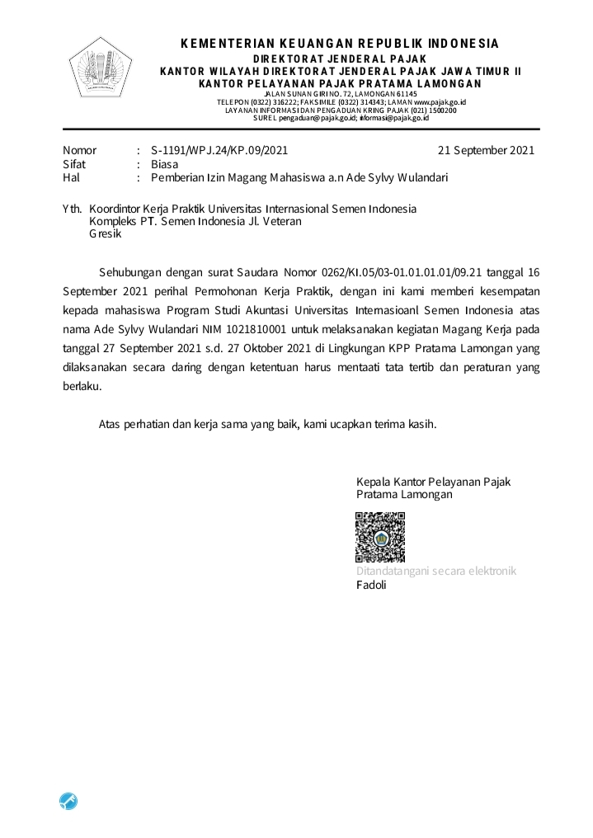

**Lampiran 2. Logbook Kegiatan**

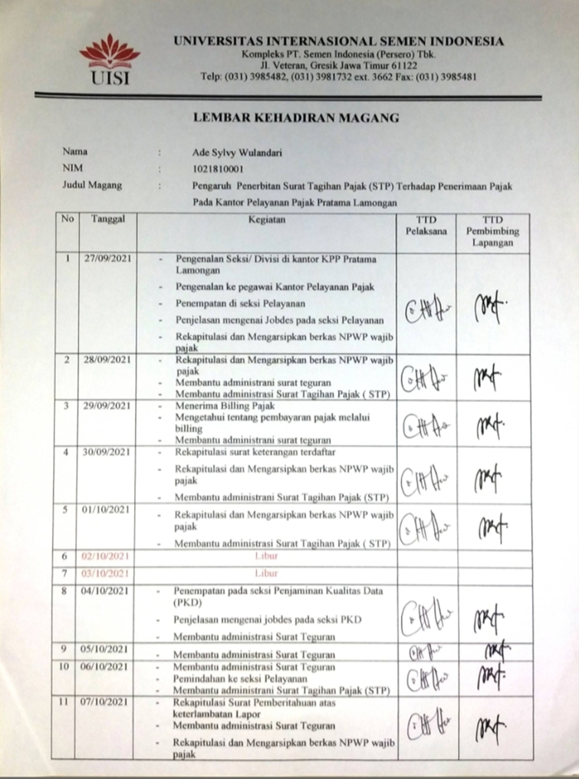

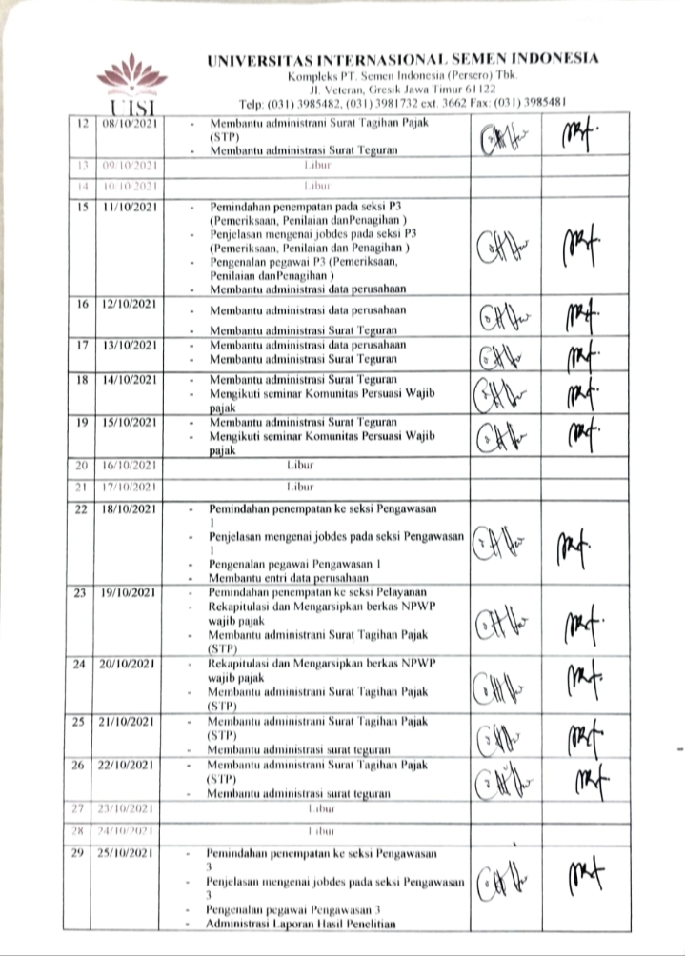

**Lampiran 3. Penilaian Magang**

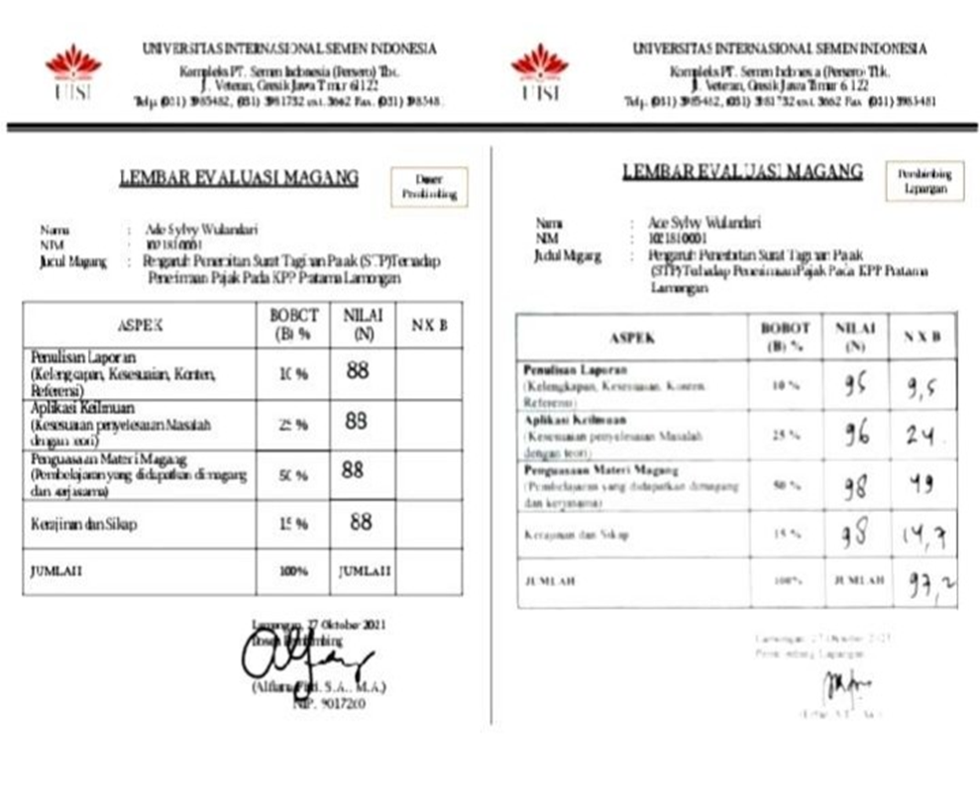

**Lampiran 4. Lampiran Asistensi Magang**

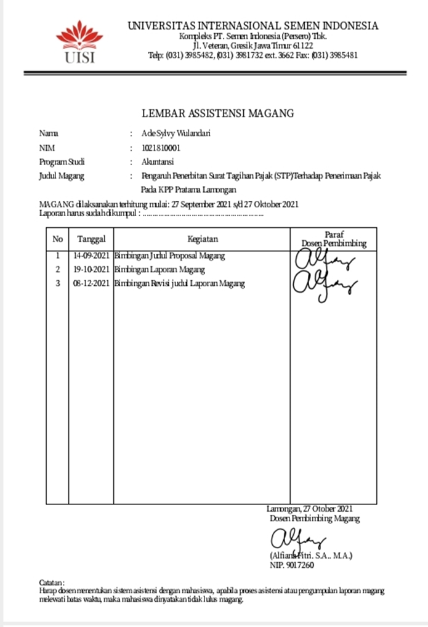

**Lampiran 5. Dokumentasi**

1. **Membantu Administrasi Surat Himbauan**

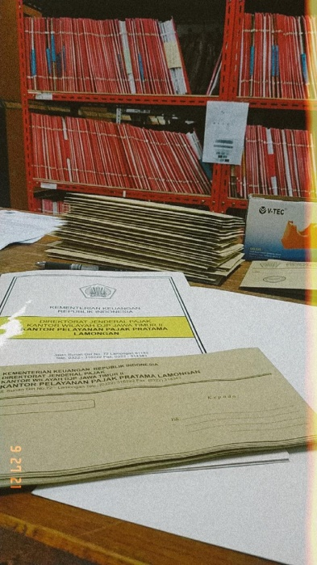

1. **Membantu Membuat Surat Teguran**

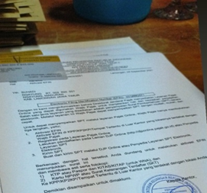

1. **Membantu Proses Seminar Komunitas Persuasi Wajib Pajak**

